林務局屏東林區管理處雙流自然教育中心
108年度校外教學推廣計畫
一、依據
教育部108年補助本處辦理「環境學習中心校外教學推廣計畫」。
二、目的
- 透過教育部車資補助計畫，鼓勵高中、國中、國小師生至雙流自然教育中心進行校外教學，在森林與溪流的戶外學習其情境下，啟發學習者對自然環境的覺知。
- 藉由雙流自然教育中心提供的專業課程方案、安全友善的設施與多元的水陸域自然環境，豐富學習者對自然環境的體驗，並提昇對自然環境的關懷與責任感。
- 推廣南台灣森林生態與林業資源管理之環境教育課程方案與教學模組，實踐永續發展與在地關懷的教學活動。
三、辦理單位
1.主辦單位：教育部。
2.承辦單位：屏東林區管理處雙流自然教育中心。
四、申請及實施日期
1.申請日期：即日起開始申請至108年6月28日(五)（或額滿為止）。
2.實施日期：108年9月1日起至108年11月15日(五)止，學期中每週二、四、五。
暑假期間不接受申請。受補助學校如有特殊原因需延期或變更行程時，應於活動前一個月通知本中心，經本中心確認同意後，方可變更。
五、申請資格
1.高級中等以下之學校（不含幼兒園），以學校為申請單位，每梯次之戶外教學師生人數至少30人。
2.錄取名單於108年7月5日(五)公告於台灣山林悠遊網(https://recreation.forest.gov.tw/Education/NC?typ=3&typ_id=SL)
（除正式錄取之16梯次外將保留5梯次之候補名額，若有學校取消，補助名額則由候補名單中遞補）。
3.錄取或備取通知，將寄發e-mail及電話通知，未錄取單位則不另行通知。
六、申請對象及補助金額
1.申請對象：
限定條件 | 梯次 | 備註
偏遠地區高中及國中小學 | 3梯次 | 可申請本中心任一套教案  (不含墾丁森林遊樂區之教案)
未申請過本中心課程之高中及國中小學 | 5梯次 | 可申請本中心任一套教案  (不含墾丁森林遊樂區之教案)
申請五木調查隊課程 | 4梯次 | 申請學校無限制，適用對象為3-4年級
申請動物關鍵報告課程 | 2梯次 | 申請學校無限制，適用對象為5-6年級
申請山林的脈動課程 | 2梯次 | 申請學校無限制，適用對象為10-12年級
附註：
- 偏遠地區學校參照教育部最新公佈「偏遠地區國民中小學」名錄。
- 補助經費可執行16梯次，上述方案只能擇一申請，每所學校只能申請1梯次。
- 申請校外教學之師生人數以一間教室40人為原則，本中心共有兩間教室，以80人為上限。
- 每套課程費用25元/人，另需支付門票費及停車費。

2.補助金額：
每校補助交通費新台幣柒仟元之租車費，逾支費用請由學校勻支。

七、校外教學地點及課程
1.教學地點：雙流自然教育中心
雙流國家森林遊樂區（屏東縣獅子鄉丹路村丹路2巷23號）。
2.中心課程共有13套可供申請（不含墾丁追追追及墾丁鳥樂園之課程）
課程簡介請查詢台灣山林悠遊網。
(https://recreation.forest.gov.tw/Education/NC?typ=3&typ_id=SL)
（查詢課程可掃描我）

八、申請方式
1.有意願申請之學校請於申請期限內填寫線上表單，本中心依申請資格和順序優先補助。（申請表單：https://reurl.cc/jYadp）
（申請表單可掃描我）
2.申請後若有需更改申請日期或人數請來電告知以確保申請資訊正確，
請撥打(08) 8701499或(08) 8701421確認。
3.錄取名單於108年7月5日(五)公告於台灣山林悠遊網錄取或備取學校將寄發e-mail及電話通知。
4.錄取學校請於108年7月19日(五)前填妥email內所附檔帶之申請表（附件一），或可至台灣山林悠遊網下載此表單使用。email 至本中心（slnc543@gmail.com），主旨請填寫「108年車資補助_○○學校」。
5.錄取學校若取消則由候補順序依序辦理補助，接獲補助之學校將會由中心寄發e-mail及電話通知。
九、成果報告及經費核銷
1.活動完成後之10天內，需檢附下列資料，寄送至屏東林區管理處育樂課（90049屏東市民興路39號 陳盈綾小姐收），由屏東林區管理處於三個月內撥付補助款，若檢附資料不完整或不符合規定者則無法核銷。
(1) 申請表（附件一）。
(2) 核銷憑證：
- 經費核支申請表（附件二），含租車費核銷憑證影本與學校存款帳戶，租車費核銷憑證影本範例請見附件三。
- 學校具名之正式領據或收據，抬頭請填「屏東林區管理處」（附件四）。
- 若交通費用超過7,000元，須檢附「支出機關分攤表」（附件五），範例請見附件六。
- 學校存摺封面影本。
(3) 活動成果書面資料，成果資料至少A4紙4頁（如附件七）。
(4) 活動成果電子檔資料一份，e-mail至slnc543@gmail.com，檔案圖文自行壓縮調整，僅限word檔格式。
2.成果資料基於教育研究用途，屏東林區管理處保有使用權。

十、其他說明
- 課程費用：校外教學每人可享有課程費25元優惠（適逢中心十周年），教師和家長不收課程費。
- 入園優惠：國中小學生可享有門票10元優惠；高中生可享有門票50元優惠。但停車費（大型車100元/台）及午餐皆需自理。
- 入園手續：獲補助學校請於活動當日，將參與活動之師生需交送保險名冊至國家森林遊樂區售票處，辦理購票入園及繳交停車費用。
- 雙流自然教育中心校外教學行前通知，將於活動執行前1週，以電子郵件方式寄發行前通知，聯繫學校承辦人、領隊教師，如未收到者請於出發前2日與雙流自然教育中心(TEL：08-8701499)洽詢。
- 為求教學順暢及師生共同體驗成長，每30位學生必須有隨隊師長1位，請教師於行前向參與同學說明活動內容與注意事項。
- 活動辦理期間，如遇重大時事影響(如:颱風、狂犬病疫情、禽流感)，考量學童安全問題，本中心將視情況暫停活動，並主動聯繫學校老師。
學校名稱 |  | 108年教育部車資補助戶外教學申請表 | 申請人 |  | 先生/小姐
手機號碼(必填) |  |  | 申請人  身分證字號
E-mail(必填)
聯絡電話 |  | TEL(日)： 分機 FAX：
聯絡地址 |  | □□□□□
緊急聯絡人  (非申請人) |  |  |  | 緊急聯絡人  手機
申請班級  與人數 |  | 學生 年 班；合計 人  教職員 人，家長 人；合計 人  男 學生 人，教職員 人，家長 人  女 學生 人，教職員 人，家長 人
申請時間  優先順序 |  | 1. 年 月 日（星期 ）  2. 年 月 日（星期 ） |  |  |  | *煩請填寫兩個可能之日期，以方便戶外教學作業安排！
申請時段 |  | 預計抵達 ： ；預計離開 ：
學生學習  背景說明 |  | 校外教學課程符合校內學科領域：  教科書版本： ，單元名稱：
備 註 |  | - 採使用者付費原則收取課程費25元/人（僅學生），國中小學生可享有門票10元優惠；高中生可享有門票50元優惠。停車費（大型車100元/台）及午餐皆需自理。  - 考量教學品質與人力配置，可容納申請人數以一間教室40人為原則，中心有兩間教室最多以80人為上限，分兩邊授課。每梯次申請學校應指派隨隊老師至少2名。  - 戶外教學課程內容介紹，請查詢台灣山林悠遊網站(附件下載課程說明)或來電至雙流自然教育中心詢問。活動流程將於申請視需求調整。
申請  方案 | 戶外教學在雙流 | □【SL-SP0801雙流FBI】  □【SL-SP0802與大自然捉迷藏】  □【SL-SP0803彩虹的故鄉】  □【SL-SP0805山林的脈動】  □【SL-SP0806 溪遊記】  □【SL-SP0807 生活智慧王】  □【SL-SP0808 生態小探員】  □【SL-SP0809 動物關鍵報告】  □【SL-SP0810 一同去郊遊】  □【SL-SP0811 風動舞林】  □【SL-SP0813森林解密行動】  □【SL-SP0814森林水世界】  □【SL-SP0815 五木調查隊】 |  |  |  |  | 適合4～9年級  適合3～6年級  適合1～3年級  適合10～12年級  適合5～9年級  適合1～4年級  適合5～9年級  適合5～6年級  適合1～4年級  適合5～6年級  適合10～12年級  適合10～12年級  適合5～6年級
 | 是否接受過本中心課程(活動)？ □否 □是，課程名稱為
訊息  管道 | □ 學校公文 □ 山林悠遊網 □ Facebook中心粉絲專頁 □ 電子報  □ 中心手冊 □ 同事親友介紹 □ 信件(賀卡) □ 其他
林務局屏東林區管理處 TEL：08-7236941*318 傳真：08-7236706
雙流自然教育中心 TEL：08-8701499 、08-8701241
E-mail： slnc543@gmail.com
山林悠遊網：https://recreation.forest.gov.tw/Education/NC?typ=3&typ_id=SL

林務局屏東林區管理處108年度雙流自然教育中心
校外教學補助計畫 經費核支申請表
本表於校外教學核支時使用，請將貴校領據和帳戶資料以掛號郵件寄送至屏東林區管理處育樂課（90049屏東市民興路39號 陳盈綾小姐收）
學校名稱︰ 電話︰
地址︰ 聯絡人員︰
活動日期︰ 年 月 日
師生人數︰教師 人，學生 人，合計 人

(經費將以電匯方式核撥，請填 學校開戶銀行名稱：
帳號： （全省可通匯帳號）受款人： 學校統一編號： )
*** 學校開戶若為農會,帳號請填滿14碼；受款人名稱務必查清楚後填寫。
※租車費用憑證影本及收據請浮貼於下方表格。
※本案由教育部補助各校班級至本中心參與校外教學課程，每梯次補助申請單位最高金額新台幣柒仟元整，逾支金額請由學校自行勻支。
租車費核銷憑證影本浮貼處

附件二
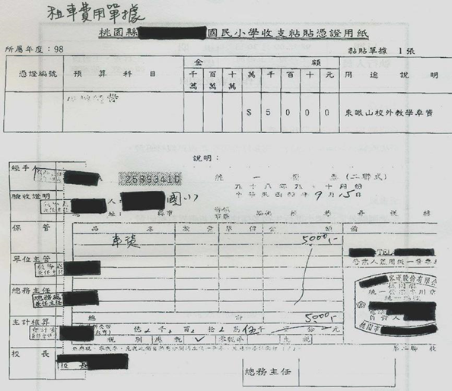
附件三
附件四
收 據

茲收到林務局屏東林區管理處補助108年度雙流自然教育中心校外教學推廣計畫－校外教學租車補助費。

活動日期︰ 年 月 日
補助費用︰新台幣 仟 佰 拾 元整

參加學校︰
經辦人︰ （簽章） 出納︰ （簽章）主辦會計︰ （簽章） 校長︰ 簽章）
中 華 民 國 年 月 日

- - - - - - - - - - - - - - - - - - - - - - - - - - - - - - - - - - - - - - - - - - - - - - - - - - - - - - - - - - - - - - - - - - - - - - - - - - - - - - - -
※可依各申請學校開立之制式收據檢附之。
※申請學校若無制式收據，請檢附此本範例收據。

附件五
(機關名稱： )
支 出 機 關 分 攤 表

年 月 日
所屬年度月份: 年度 月份 總金額: 元
分攤機關名稱 | 分攤基準 | 分攤金額 | 說明
- 此表於交通費用超出7,000元時使用。
- 支出憑證由主辦機關另行保存或彙總附入支出憑證簿送審者，應加具本分攤表。
- 各分攤機關以主辦機關出具之收據，附本分攤表。
- 原始憑證___張，粘附於____月份計畫(科目)支出憑證簿第冊第號。
合 計

填表人 | 覆核 | 主辦會  計人員 | 機關長官或  授權代簽人

附件六
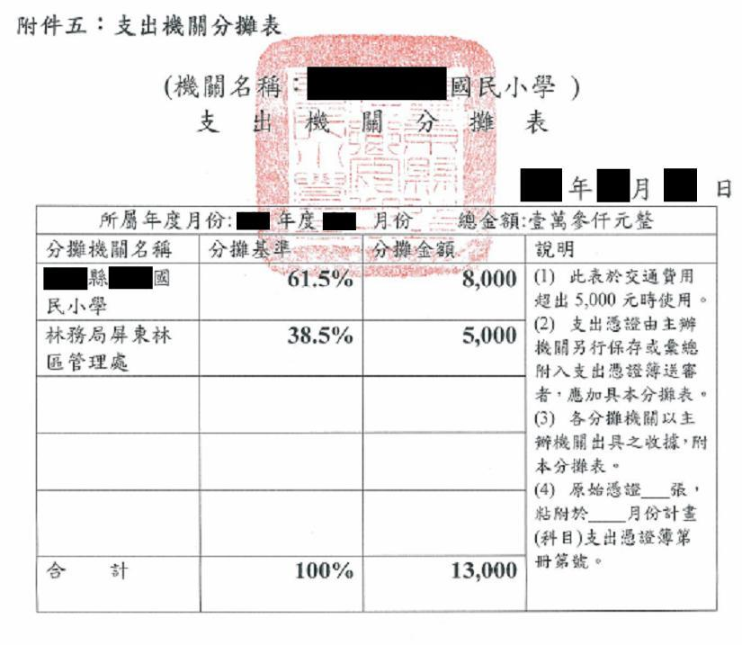
附件七
林務局屏東林區管理處108年度雙流自然教育中心
校外教學推廣計畫活動成果報告
活動  時間 | 108年 月 日 | 活動  地點 | 雙流自然教育中心
參加  成員 | 高中/國中/國小  年 班 | 學生  人數 | 男： 女：  共計：
課程  名稱 |  | 其他  人數 | 教師：  家長：
教師回饋分享
學生體驗分享
檢討與建議
上述表格可視填寫內容自行調整

林務局屏東林區管理處108年度雙流自然教育中心
附錄七
校外教學推廣計畫活動成果集錦( 高中/國中/國小)
自行插入圖片  並壓縮圖檔 | 自行插入圖片  並壓縮圖檔
說明： | 說明：
自行插入圖片  並壓縮圖檔 | 自行插入圖片  並壓縮圖檔
說明： | 說明：
林務局屏東林區管理處108年度雙流自然教育中心
校外教學推廣計畫活動成果集錦( 高中/國中/國小)
自行插入圖片  並壓縮圖檔 | 自行插入圖片  並壓縮圖檔
說明： | 說明：
自行插入圖片  並壓縮圖檔 | 自行插入圖片  並壓縮圖檔
說明： | 說明：
- 上述表格可自行增列
- 請選取最具代表性之成果照片至少8張以上(每張照片大小請調整至600×480像素或150KB左右)

